11.1. Objetivos

Este documento tem como objetivo detalhar o caso de uso Gerente e Atendente gerenciam Candidato.

11.2. Público Alvo

* Atendente
* Gerente

12. Gerente e Atendeten gerenciam Candidato

12.1. Descrição

Este caso de uso tem a finalidade de gerenciar todos os Candidatos cadastrados no sistema.

Consiste em inserir (cadastrar), alterar, excluir e pesquisar candidatos. O caso de uso inicia quando o usuário do sistema necessita cadastrar um Candidato. E termina quando o usuário conclui a Inclusão ou Exclusão.

12.2. Atores Envolvidos

|  |  |  |
| --- | --- | --- |
| Nome do Ator | Tipo | |
|  | Primário | Secundário |
| Gerente | X |  |
| Atendente | X |  |

12.3. Pré Condições

O usuário deve estar autenticado no sistema de acordo com seu perfil de acesso.

12.4. Fluxo Básico

1. O sistema apresenta as opções Cadastrar, Editar, Excluir e Pesquisar.
2. O sistema apresenta os seguintes dados para consulta:

* Nome
* Sexo
* Situação
* Nacionalidade
* CPF
* RG
* Estado Civil
* Data de Nascimento
* Necessidades Especiais
* Observações
* Cursos
* Categoria de Curso
* Experiências (cargos, anos de experiência)
* Idade inicial
* Idade final
* Rua
* Número
* CEP
* Complemento
* Bairro
* Cidade
* Estado
* País

1. O usuário poderá cadastrar um Candidato, onde o sub fluxo Cadastrar Candidato é executado;
2. O usuário poderá Editar os dados de um determinado Candidato, selecionando o Candidato desejado, onde o sub fluxo Editar Candidato é executado;
3. O usuário poderá Excluir um determinado Candidato, selecionando o Candidato desejado, onde o sub fluxo Excluir Candidato é executado;
4. O usuário pode imprimir os dados do candidato clicando na impressora no canto superior direito do candidato;
5. O caso de uso é encerrado.

12.5. Fluxos Alternativos

12.5.1. Cadastrar Candidato

1. O usuário solicita o cadastramento de um novo Candidato;
2. O Sistema disponibiliza os seguintes dados para cadastramento:

* Nome
* Sexo
* Situação
* Nacionalidade
* CPF
* RG
* Estado Civil
* Data de Nascimento
* Necessidades Especiais
* Contatos
* Observações
* Cursos
* Experiências (cargos, anos de experiência)
* Data de nascimento
* Rua
* Número
* CEP
* Complemento
* Bairro

1. O usuário preenche os dados e confirma o cadastramento (Salvar); [E1, E2, E3]
2. O Sistema valida os dados se estão de acordo com os formatos;
3. Um novo Candidato é incluído no sistema;

12.5.1. Editar Candidato

1. O usuário solicita a edição dos dados do Candidato selecionado;
2. O sistema exibe os dados do Candidato selecionado;
3. O sistema disponibiliza os seguintes dados para alteração:

* Nome
* Sexo
* Situação
* Nacionalidade
* CPF
* RG
* Estado Civil
* Data de Nascimento
* Necessidades Especiais
* Contatos
* Observações
* Cursos
* Experiências (cargos, anos de experiência)
* Data de nascimento
* Rua
* Número
* CEP
* Complemento
* Bairro

1. O usuário altera os dados desejados e confirma a alteração (Salvar); [E1, E2, E3]
2. O sistema valida os novos dados inseridos;
3. O cadastro do Candidato é alterado;

12.5.1. Excluir Candidato

1. O usuário solicita a exclusão do Candidato selecionado;
2. O sistema solicita a confirmação da exclusão; [E4]
3. O usuário confirma a exclusão;
4. O cadastro do Candidato é excluído;

12.6. Fluxos de Exceção

**E1** – O botão “Salvar” não será ativado enquanto todo o formulário do candidato não for preenchido corretamente.

**E2** – Deverá haver uma afirmação para a exclusão do candidato.

**E3** – Caso o Candidato que o usuário deseje cadastrar já foi cadastrado algumas vezes no sistema, o sistema mostrará a mensagem: “**Candidato já cadastrado**”, retornando para o início do sub fluxo cadastro Candidato, gerenciando os campos anteriormente preenchidos.

**E4** – Caso o Candidato que o usuário deseja excluir tenha algum tipo de associação, o sistema mostrará a mensagem: “**Este Candidato tem dependências e não pode ser excluído**”.

12.7. Pós-condições

Será possível realizar encaminhamentos e atualizar o curriculum do candidato no sistema.

12.8. Requisitos Não Funcionais

Não existem requisitos não funcionais para este caso de uso.

12.9. Relacionamentos com outros Casos de Uso

Cadastrar Cursos, Cadastrar Cargos, Cadastrar Contato, Gerenciar Necessidades Especiais, Gerenciar Bairros, Gerenciar Nacionalidade.

12.10. Pontos de Extensão

Nenhum ponto de extensão identificado.

12.11. Interface Visual

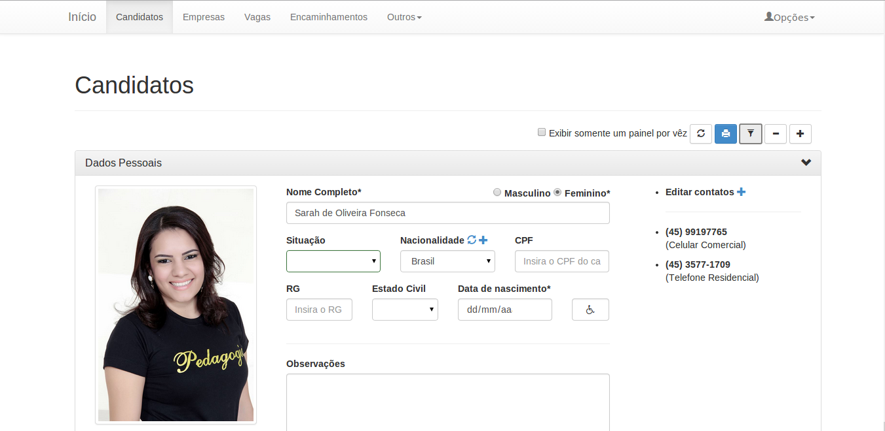

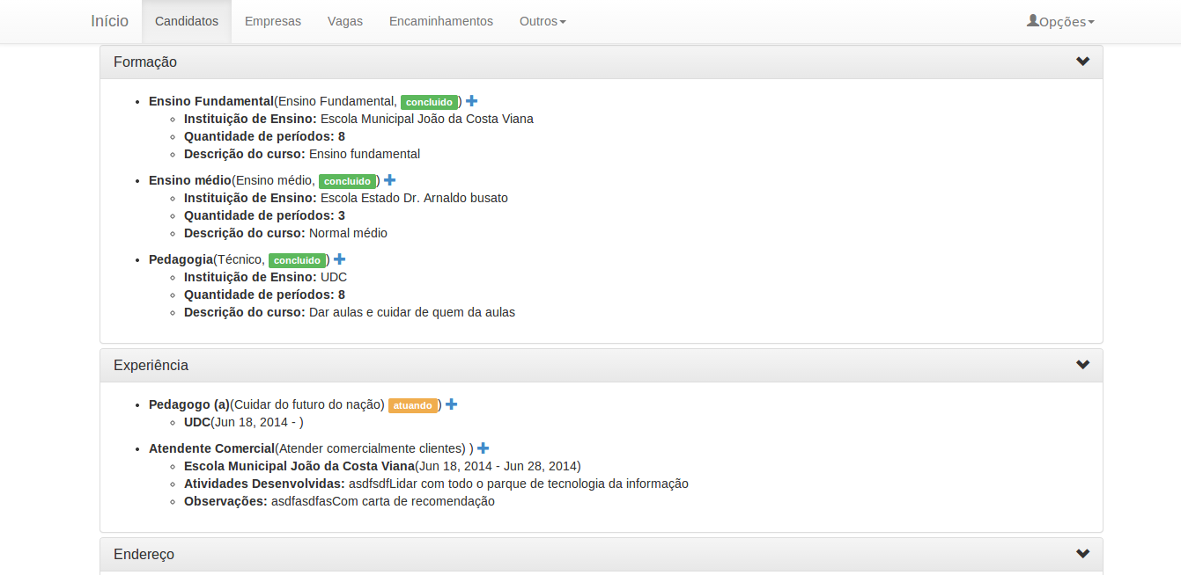

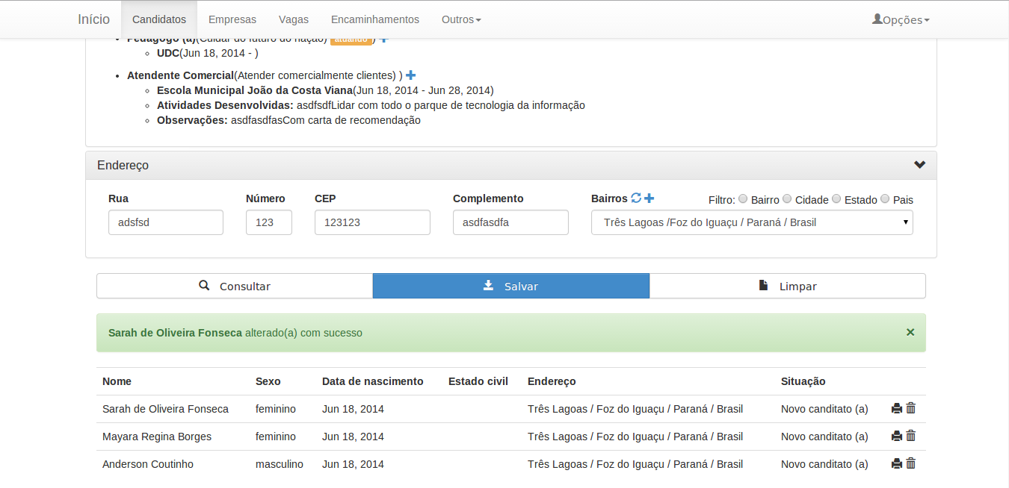

12.12. Observações

Os campos em (*) são obrigatórios para o sistema autorizar o cadastro do Candidato.

12.13. Diagrama de Casos de Uso

